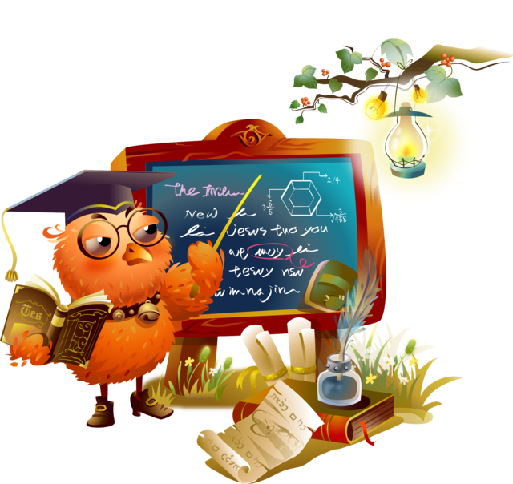
Методика ТРИЗ была придумана и разработана приблизительно 50 лет назад Генрихом Сауловичем Альтшуллером. Изначально она создавалась для помощи в нахождении решений для технических задач и способствовало развитию мышления, гибкости, системности, логическому построению и оригинальности. Главная задача данной методики – научить ребенка думать нестандартно и находить собственные решения.
ТРИЗ для дошкольников – это система коллективных игр, занятий, призванная не изменять основную программу, а максимально увеличивать ее эффективность.
МетодыТРИЗ можно с успехом применять в любой образовательной области:
- развитие речи ;
- чтение художественной литературы;
- ИЗО – деятельность.
Изучив детально методы и приемы ТРИЗ – педагогикимогу порекомендовать следующие игры и творческие заданияавторовСидорчук Татьяна Александровна и Хоменко Николай Николаевич, которые разработали технологииразвития связной речи дошкольников на материале ИЗО искусства.

